WEB1-HTML & Internet

1. 수업 소개

7년전의 생활코딩이 해결하고자 했던 문제들을 같이 해결해보자!!

이해력보단 공감을 요구

공부를 좋아하게 된다면, 노력하지 않아도 공부할 것들을 찾게 될 것!!!

30개의 강의 4시간 소요

강의 수강 시작: 2021-01-15 00:28

강의 수강 목표: 2021-01-15 05:00

1. 프로젝트의 동기

코딩과 관련된 내용은 없음

무대 공포가 있었는데 1시간 이상 강의하다 보니 괜찮아졌다고 함~~

1. 기획

무엇인가를 만들기 전에 ‘무엇’을 만들 것인가를 미리 상상하고 계획하는 과정이 필요함

“지금부터 우리는 기획자입니다!!”

Q. 코딩 수업과 내용을 잘 정리 정돈할 수 있는 웹사이트를 그려볼까요?

1. 코딩과 HTML

어떤 것이 사람이 하는 일(Code Source Language)이고 어떤 것이 기계가 하는 일(Application App Program Webpage Website)인가 구분

|  |  |
| --- | --- |
| 기계가 하는 일  결과  =애플리케이션(앱), (응용)프로그램   * 웹페이지, 웹사이트 * +기능이 좀 많으면? 웹어플리케이션(웹앱) | 사람이 하는 일  원인  =코드(Code), 소스(Source), 컴퓨터 언어   * 웹페이지를 만드는 코드: HTML * : 쉽고 중요하다 * : Public Domain 저작권이 없음   (빨리 가려면 혼자 가고 오래 가려면 함께 가라 <오래갈 언어임> |

1. HTML코딩과 실습 환경 준비

코딩을 하기 위해서는 Editor 프로그램이 필요하다.

운영체제 별 Editor

Windows-메모장

Mac-텍스트 편집기

Linux-gedit, nano, vim

* 우리 수업에서는 github.com에서 만든-Atom을 사용

1. 기본 문법-태그

<u></u> u: underline 밑줄

태그: 옷에 붙여 있는 태그를 생각해보자. 옷을 설명하는 역할을 하는 것처럼 문법 용어를 사람들이 이해하기 쉬운 언어로 사용했다. (=비유, 은유)

1. 혁명적인 변화

<https://www.w3.org/>

국제 민간 표준화 기구: 미래에는 어떤 기능이 필요하고, 그 기능은 어떤 태그로 표현할 것인지 의논

우리가 모르는 것은 대부분 어떤 건 알고 어떤 건 모르는 경우이다.

무엇을 모르는지 아는 것은 중요하다. 왜냐하면 ‘무엇’을 검색엔진을 이용, SNS로 질문, h1 태그가 무엇인지 궁금하고 배울 수 있기 때문이다.

<https://www.w3schools.com/tags/tag_hn.asp>

예제(Example)와 정의(Definition)이 나온다. 처음에는 예제를 먼저 보는 게 좋다. 예제를 통해 이 기능이 무엇인가에 대한 느낌을 가지고 정의를 보면 훨씬 더 이해가 잘 될 것이다. (경험을 통해 추론하는 것은 자기 힘으로 알아내는 것, 이론을 통해서 배우는 것은 남의 도움을 받는 것)

1. 통계에 기반한 학습

<https://advancedwebranking.com/html/>

구글에서 전 세계에 있는 수많은 웹페이지를 분석했던 결과를 정리한 사이트

가야할 길 보다, 거쳐온 길을 보면서 자기에게 유리하게 상황을 해석하자. 판은 내 판임

1. 줄 바꿈

<br> 줄 바꿈을 의미

#html paragraph tag 단락

<p></p> 어디서부터 어디까지 단락인지 알려줘야 함

|  |  |
| --- | --- |
| <br>  줄 바꿈의 의미 | <p></p>  웹페이지를 정보(단락)로서 보다 가치 있음  경계가 분명   * **<br>보다 좋음!!** |

정해진 간격이 있어서 불편하다고? -------CSS가 해결해 줄 것임

|  |  |
| --- | --- |
| HTML  정보를 표현 | CSS  정보를 꾸며줌 |

1. HTML이 중요한 이유

비즈니스 측면

* <h3>config</h3>//by 지식인: 제목이라는 의미
* <strong><span style=”font-size:22px;”coding</span></strong>//by 일반인: 시각적 장식
* HTML을 의미에 맞게 잘 사용해야 함

휴머니즘 측면

* 접근성 (신체적 장애가 있는 사람도 웹을 통해 정보에 접근할 수 있어야 한다.)
* 모든 운영체제에서 동작
* 누구나 볼 수 있는 소스코드
* 저작권이 없는 순수 공공재

1. 최후의 문법 속성과 img

속성: 태그의 심화된 문법

<img src="coding.jpg">

1. 부모 자식과 목록

<parent>

<child></child>

</parent>

Ex1.

<p>

<a href=”웹페이지 주소”>웹페이지</a>

</p>

* <p></p>태그가 꼭 <a></a>태그의 부모일 필요가 없다.
* 마찬가지로, <a></a>태그가 꼭 <p></p>태그일 필요는 없다.

Ex2.

<ul>

<li>

</li>

</ul>

* <li></li>태그는 <ul></ul>태그를 꼭 필요로 한다.
* <ul></ul>태그는 <li></li>태그가 없다면 존재 가치가 없다.

*<li: list>

*<ul: unordered list>

*<ol: ordered list>

1. 문서의 구조와 슈퍼스타들

문장이 모이면 페이지가 되고, 페이지가 모이면 책이 된다.

책에는 표지가 있고 표지에는 제목과 저자가 표기된다.

정보가 많아지면, 정보를 잘 정리정돈 하기 위해 구조가 필요하다.

웹 페이지에서 구조를 만드는 법을 알아보자.

* 웹페이지의 제목: <title>웹페이지 제목</title>//검색엔진이 웹페이지를 분석할 때 가장 중요하게 생각하는 태그
* <meta charset=”utf-8”>//웹브라우저에게 웹페이지가 저장된 문자 표현 방식을 알려주는 태그 (웹페이지가 저장된 문자 표현 방식=웹브라우저가 웹페이지를 해석하는 방식)
* 본문을 설명하는 정보: <head></head> 안에 기입
* 본문 정보: <body></body> 안에 기입
* <head></head>와 <body></body>를 감싸는 <html></html>
* <!doctype html>//이 웹페이지가 HTML로서 만들어졌다는 걸 알려줌

1. HTML 태그의 제왕

<a>

* HTML의 약자 Hyper Text Markup Language의 Hyper Text가 이 태그를 의미
* <a: anchor>//닻, 링크를 표현
* <a href: Hyper Text Reference=”링크”>
* <a href =”링크” target=”_blank”>//링크를 했을 때, 새창에서 페이지가 열림
* <a href =”링크” target=”_blank” title=”링크가 어떤 내용을 담고 있는지”>//

1. 웹 사이트 완성

웹페이지를 만드는 방법과 페이지와 페이지를 링크라는 길로 연결하는 방법을 배웠다.

링크를 통해 서로 결합되어 있는 웹페이지들의 그룹을 웹사이트(책)라고 한다.

웹 사이트를 만들 때, 작업할 순서를 정하는 게 중요하다.

1. 원시웹

웹 창시자: 팀 버너스 리

세계 최초의 웹 브라우저: World Wide Web

이후 웹 서버도 만들어서 info.cern.ch(도메인 네임)을 부여한다.//세계 최초의 웹 페이지: <http://info.cern.ch>

* 웹이기 위해 필요한 것을 모두 가지고 있고 그렇지 않은 것은 배제한 순수한 상태

1. 인터넷을 여는 열쇠: 서버와 클라이언트

인터넷이 동작하기 위해서는 최소 2대(Web Brower, Web Server)의 컴퓨터가 필요하다. 이 2대의 컴퓨터는 서로 정보를 주고받는다.

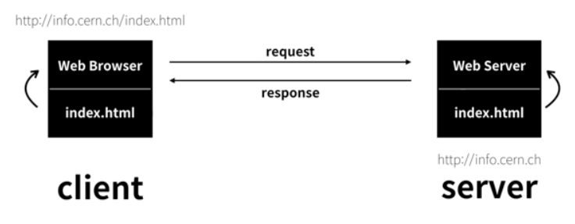

<--Index.html

Info.cern.ch 주소 갖고 있음

Index.html 파일을 디렉터리에 저장

“Index.html 파일의 코드를 원합니다.”

*웹서버를 공부하는 방법

웹호스팅으로 쉽게 목표를 달성한 후에, 웹서버를 직접 설치

1. 웹호스팅 (github pages)

웹서버를 직접 운영하는 일이 어려운 이유

1. 컴퓨터가 항상 켜져 있어야 함
2. 웹서버라는 프로그램을 배워서 설치해야 함
3. 인터넷을 통해 외부로 정보를 전송할 수 있게 설정을 해야 함

* Github 웹호스팅 기능을 이용할 것임

회원가입 -> 로그인 -> 저장소(repository)생성//소스코드를 보관하는 곳

* Repository name//프로젝트 이름
* Public(공개), private(비공개)//저장소의 공개여부를 정함
* Initialize this repository with a README의 체크박스 체크하기

->upload files클릭 ->choose you files<다중선택 가능>-> 변경된 내용 적기 -> commit changes 버튼

->settings 선택 -> select branch 중 master branch 선택 -> save

!!HTML은 웹 브라우저가 해석하기 때문에 서버 쪽에서 특별히 해 줄 일이 없다.

->static(정적) 특성//호스팅이 무료임

<검색하는 법>free static web hosting

!!PHP, python, Ruby, Java등과 같은 dynamic(동적)//호스팅이 유료임

1. 웹서버 운영하기

내 컴퓨터에 웹 서버를 직접 설치 (누구나 내 컴퓨터에 있는 웹페이지를 볼 수 있음)

어렵지만, 인터넷이 동작하는 원리를 알 수 있음

* 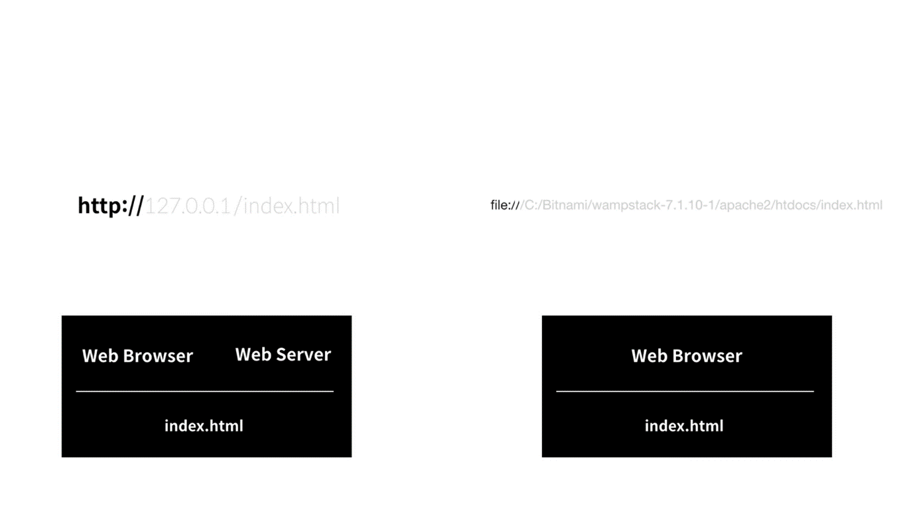웹서버와 HTTP

Internet Protocol Address

127.0.0.1//자기자신의 컴퓨터

|  |  |
| --- | --- |
| http:// //Hyper Text Transfer Protocol  웹 브라우저: “웹서버야 index.html 보내줘”   * 웹브라우저와 웹서버의 소통 | 그냥 index.html 파일을 연 것   * 웹브라우저에서 파일을 연 것 |

* 웹브라우저와 웹서버의 통신

웹서버의 IP4 주소를 알면 된다. <http://ip4주소/>파일이름

1. 수업을 마치며

필요하다고 느낄 때 공부해라

개념을 공부했다면, 체크할 시간이 필요하다. 지금까지 배운 것을 가지고 한 번 만들어 보자. 절망감을 가지고 다시 갖고 오면, 그 부분을 해소하는 즐거움을 받을 수 있을 것이다.

* 웹사이트를 아름답게 하고 싶다면-CSS: 웹 디자이너//WEB2 CSS
* 사용자와 상호작용하는 웹페이지를 만들고 싶다면-JavaScript: 웹 프론트엔드 엔지니어, 웹 인터럭티브 디자이너//WEB2 JavaScript
* 1억 개의 웹페이지로 만들어진 웹 사이트를 운영하는데, 웹페이지에 태그를 바꿔줘야 한다면?(생산성의 한계 극복)-백엔드PHP,JSP,Nodejs Express, Python Django, Ruby on Rails, ASP.net: 백엔드 엔지니어
* 웹 사이트로 돈을 벌고 싶다-WEB2 광고 수업

알고 있는 것을 공고히 하는 두 가지 방법: 프로젝트 하기, 컨텐츠 만들기